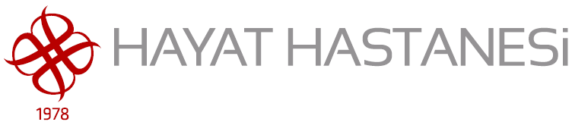

JEOLOJİ MÜHENDİSLERİ ODASI’NA
CHECK-UP 40 TL

- GÖĞÜS HASTALIKLARI MUAYENESİ
- AKŞ
- ÜRE
- KREATİNİN
- ÜRİK ASİT
- AST
- ALT
- TOTAL BİLİRUBİN
- TOTAL KOLESTROL
- TAM KAN
- TİT
- KAN GRUBU
- EKG
- ÜST BATIN ULTRASON
- AKCİĞER GRAFİSİ
- SFT
- ODYO

- Yukarıdaki Check-up paketi Jeoloji Mühendisleri Odası Üyelerine ve 1.dereceden yakınlarına ÖZEL olarak geçerli olacaktır.
444 23 64
www.ozelhayathastanesi.com.tr

